 | Lucía Colmenarejo Pérez  Miguel García Moya | lucia.colmenarejo@estudiante.uam.es  miguel.garciamoya@estudiante.uam.es
DISEÑO (ORIENTADO A OBJETOS)
Aplicación: PAD-E
(Plataforma de Aprendizaje Didáctico y Educativo)

FECHA: 08-03-2017
1.DIAGRAMA DE CLASES
En el diagrama de clases lo que se busca es representar cómo va a ser la estructura de nuestra aplicación, mostrando sus clases, sus atributos, operaciones(o métodos) y las relaciones entre los objetos. Como se puede apreciar en la imagen inferior hemos requerido de un elevado número de clases (o instancias) que pasaremos a ir describiendo una por una.
Uno de los puntos desde el cual podríamos iniciar la explicación de nuestro diagrama de clases es desde la clase de Usuario. Esta clase está formada por dos atributos: un string Usuario y un string Contraseña. Si nos fijamos esta clase va a ser una clase abstracta, de la cual van a heredar sus métodos tanto Profesor como Alumno, que son sus dos clases “hijas”, además de tener los atributos que al ser comunes a ambas clases los podemos incluir en la clase Usuario. En la clase de Usuario sólo podemos registrarnos o salir de nuestra cuenta(hacerLogin y hacerLogout respectivamente). Una vez en la clase de Profesor , podemos ver que no tiene ningún atributo más que aquellos que le proporciona la clase de Usuario. En cambio, es una de las clases que más métodos contiene, como: aceptarPeticionAdmision (recibe una petición como parámetro y procede a su aceptación), denegarPeticionAdmision (recibe una petición de admisión y la rechaza), accederAsignatura (el profesor tendrá una forma distinta de acceder a asignatura que el alumno) y accederTema (misma situación que el el caso de acceder asignatura). A continuación, al lado derecho de la clase de Profesor, se encuentra la clase Sistema, la cual va a estar formada por un profesor (ya que en nuestra aplicación los profesores van a tener el mismo usuario y contraseña todos, por lo que los consideramos como un único usuario Admin). En esta clase vemos como no hay ningún atributo y simplemente aparecen los métodos que necesitan del sistema para su ejecución. Estos métodos son: crearAsignatura ( el sistema es el que se encarga de crear un “espacio” para dicha asignatura) y mandarNotificacion (el sistema manda una notificación cuando el profesor acepte o deniegue una petición de admisión o cuando un ejercicio ha iniciado, es decir, ha llegado a su fecha de inicio). En el diagrama vemos que el sistema está compuesto por un número n de asignaturas, pero antes de ver esta clase vamos a proceder a la explicación de la clase de Estudiante.
La clase de Estudiante tiene como atributos, además de los explicados anteriormente en la clase de Usuario, el nombre, los apellidos, el número de identificación y el correo. Estudiante va a ser una de las clases que va a ser una pieza clave debido a los métodos que contiene. Esta clase tiene ocho métodos: responderEjercicio (se le pasa un ejercicio el cual va a tener que contestar el estudiante), verCalificacion ( para que el estudiante pueda acceder a la calificación de la asignatura en la cual se encuentra), enviarPeticionAdmision ( dicha función lo que va a permitir es que el estudiante cuando esta en una asignatura en la cual no está matriculado, pueda enviarle al profesor una solicitud de admisión en la asignatura actual), accederAsignatura (la utilizaremos siempre que el alumno quiera acceder a cualquiera de las asignaturas), verApuntes ( le permite al estudiante acceder a los archivos que haya en la aplicación), verRespuestas(concede al estudiante el poder acceder a las respuestas del ejercicio que ya ha respondido previamente) y, por último, accederTema (función similar a la de accederAsignatura, pero para el caso en el que quiera acceder a los distintos temas que constituyen la asignatura). También cabe destacar que vamos a tener una clase llamada CalificacionAsignatura que nos va a devolver la nota de cada una de las asignaturas(clase relacionada con Asignatura también).
Un estudiante tiene n asignaturas y una asignatura tiene n estudiantes (a la hora de la implementación lo adecuaremos a los datos especificados por el cliente). En la clase de Asignatura, podemos ver que tenemos dos atributos: nombre y número de estudiantes que cursan dicha asignatura. Por otra parte, podemos ver cuáles son los métodos que va a haber en esta clase: darDeAlta y darDeBaja (las cuales van a dar de alta o de baja a un estudiante de manera limitada hasta una fecha límite), añadirTema (para añadir un tema a la asignatura), añadirEjercicio (para introducir un ejercicio en la asignatura, a dicha función le pasamos las preguntas que va a llevar el ejercicio a añadir), eliminarTema (para destruir un tema), modificarContenido (le pasamos como argumento un tipo contenido, que posteriormente veremos que se va a tratar de los temas, los apuntes y los ejercicios, y permite modificarlo) y mostrarCalificacionesAsigntura (mostrará las calificaciones obtenidas en esa asignatura de cada uno de los ejercicios). Podemos observar que estudiante o va a tener acceso a todas las funciones de esta clase, ya que salvo la última función descrita en la anterior enumeración, el resto son requisitos que ha de cumplir el usuario profesor y no el estudiante. Cabe destacar una pequeña diferencia en la última función y es que no se va a mostrar igual las calificaciones para el profesor que para el estudiante ( para el primero aparecerá un listado con todos los alumnos y sus calificaciones en cada ejercicio; mientras que para el estudiante aparecerá un listado con todos sus ejercicios y sus notas con peso y porcentajes).
A continuación tenemos una asociación que nos informa de que la asignatura tiene n contenidos. Hemos definido una clase Contenido que va a ser una clase abstracta de la cual van a heredar atributos y métodos las siguientes tres clases: Tema, Ejercicios y Apuntes. En contenido tenemos un nombre y un boolean que nos informa de si ese contenido será o no será visible para el estudiante. En relación con este último atributo, tenemos dos métodos en Contenido que son hacerVisible y hacerInvisible. Tema es una de las clases que heredan de contenido, aparte tiene un nombre como atributo (nos referimos al nombre que puede tener la sección del tema). Dentro de esta clase tenemos las funciones de añadirEjercicio, eliminarTema, añadirTema y subirApuntes. Los dos métodos de añadirEjercicio y eliminarTema están en esta clase porque hay que percatarse de que un tema puede estar formado por subtemas que a su vez tengan su propio contenido, apuntes y ejercicios ( de ahí la asociación entre Tema y Contenido de que un tema puede tener n contenidos). De la clase de Apuntes no hay nada relevante que destacar ya que únicamente tendrá un atributo que será su texto. En cambio, la clase de Ejercicio es una de las clases más complejas.
En la clase de Ejercicio tenemos como atributos su nombre, el peso que tendrá sobre la asignatura, su fecha de inicio y su fecha de fin ( en estas dos hemos optado por elegir un tipo de dato tipo Date ya que nos va a comprobar implícitamente si una fecha va a ser válida o no). Los métodos de esta clase son: añadirPregunta, eliminarPregunta, verCalificacionEjercicio, abrirEjercicio, cerrarEjercicio, modificarEjercicio y verEstadisticas. Las funciones a las cuales tendrá acceso el profesor son añadirPregunta, eliminarPregunta, verCalificacionEjercicio y verEstadisticas; mientras que las funciones abrirEjercicio y cerrarEjercicio son llevadas a cabo por el sistema automáticamente al alcanzarse la fecha de inicio y la fecha de fin, respectivamente. Un ejercicio va a estar formado de preguntas, por lo que necesitaremos una clase Pregunta. Dado que el cliente especificó que quería tener en los ejercicios hasta cuatro tipos de preguntas, hemos implementado cuatro clases que sean cada uno de los cuatro tipos de preguntas y que hereden de la clase Pregunta. Una pregunta va a tener un enunciado, un número de pregunta, un peso y una penalización (opcional) común a todos los tipos de preguntas. Cada una de los tipos de pregunta, definida por el método definirTipodePregunta (pregunta abierta, pregunta de respuesta múltiple, pregunta tipo test y preguntas de respuesta simple) van a tener como atributos un campo que sea la respuesta correcta y además aquellas que sean preguntas en las que haya que marcar una o varias opciones( pregunta tipo test y pregunta de respuesta múltiple) van a tener un dato tipo integer que nos diga el número de la respuesta correcta. Cada pregunta va a tener una respuesta dada por el estudiante, respuesta que se va a guardar y a recoger en la clase de RespuestaPregunta. Esta clase va a tener una función que va a consistir en comprobar que la solución dada por el estudiante es la correcta o no (este método se va a llamar comprobarRespuesta) . El conjunto de las notas obtenidas en esta clase debido a la comprobación de las respuestas, va a servir para que en la clase RespuestaEjercicio se obtenga la nota final del ejercicio.
Relacionado con la clase de Ejercicio también tenemos la clase de EstadísticaEjercicio que nos va a generar una gráfica (mediante el método generarGráfica) a partir del número de alumnos y el número de respuestas de cada ejercicio. Para hacer esta gráfica vamos a necesitar una clase que nos obtenga los datos necesarios de cada una de las preguntas del ejercicio, esta es la clase EstádisticaPregunta. Esta clase nos obtendrá el número de preguntas acertadas, erróneas y sin contestar por parte de los alumnos.
Por último, hemos de mencionar la clase de PeticionAdmision, la cual nos va a servir para determinar si un estudiante está dado o no de alta en una asignatura. Esta clase se compone de un string que es un texto opcional por si el alumno quiere enviar algún dato relevante al profesor; y un boolean que nos informará de la situación del estudiante es es asignatura. De esta forma, la clase tendrá tres métodos o funciones: aceptarPeticionAdmision, denegarPeticionAdmision y resolverPeticionAdmision. Esta instancia estará relacionada con Estudiante ya que un estudiante puede tener n peticiones de admisión; y de la misma manera una asignatura tendrá n peticiones de admisión (para que el profesor pueda decidir en un futuro a quién admitir o no en dicha asignatura):

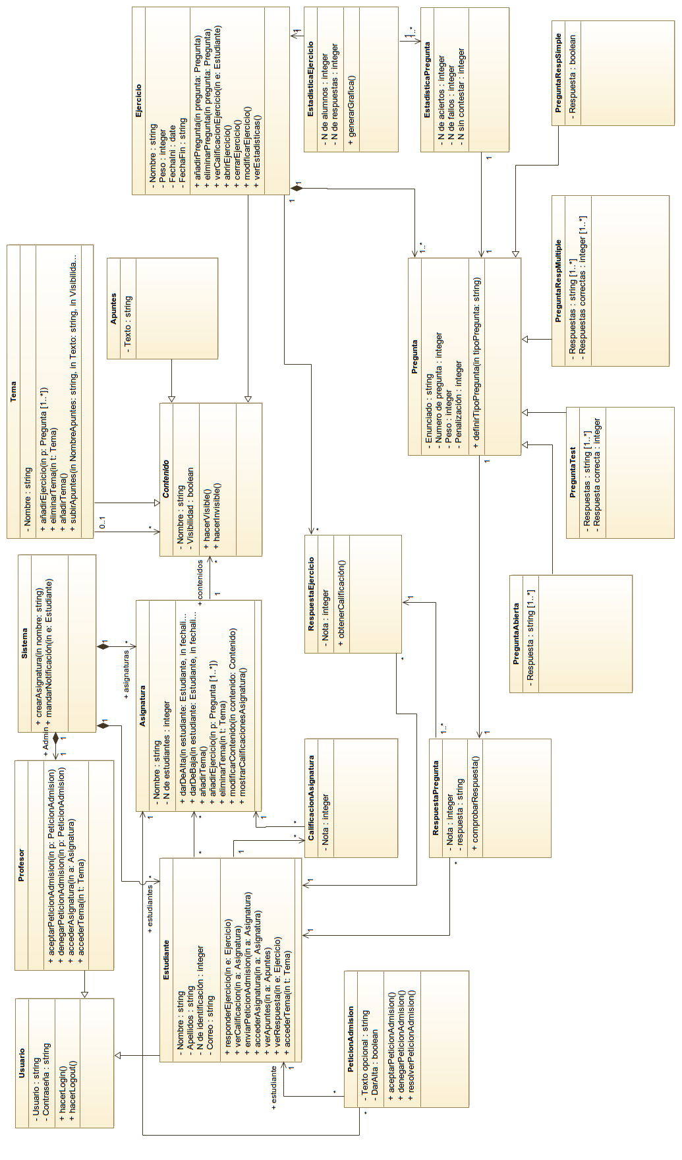
2.DIAGRAMAS DE TRANSICIÓN DE ESTADOS
Estos diagramas lo que se encargan es de darnos información de cómo va a evolucionar el estado de un objeto ante las invocaciones de los métodos.

Crear ejercicio:

El primer ejemplo que hemos elegido de nuestro diagrama es la transición de estados que va a sufrir un ejercicio cuando es creado. Como vemos nuestro ejercicio una vez que lo crea el profesor este va a estar en un estado de no visible (invisible). El ejercicio cambiará de estado cuando sobre él se aplique la función de hacerVisible definida en la clase Contenido ( función que puede heredar la clase de Ejercicio). Ahora nuestro ejercicio está en un estado de visible (cabe destacar que podemos volver al estado de invisible utilizando la función de hacerInvisible) y pasará a estar en el estado de abierto si se ejecuta la función de abrirEjercicio cuando la fecha es la misma que la fecha de inicio del ejercicio. Del estado de abierto puede pasar a dos estados: no modificado (si efectuamos la función de responderEjercicio) o terminado (si ejecutamos el método de cerrarEjercicio cuando la fecha sea igual a la fecha de fin del ejercicio). También podemos pasar de no modificado a terminado cuando se realice la función de cerrarEjercicio explicada anteriormente.

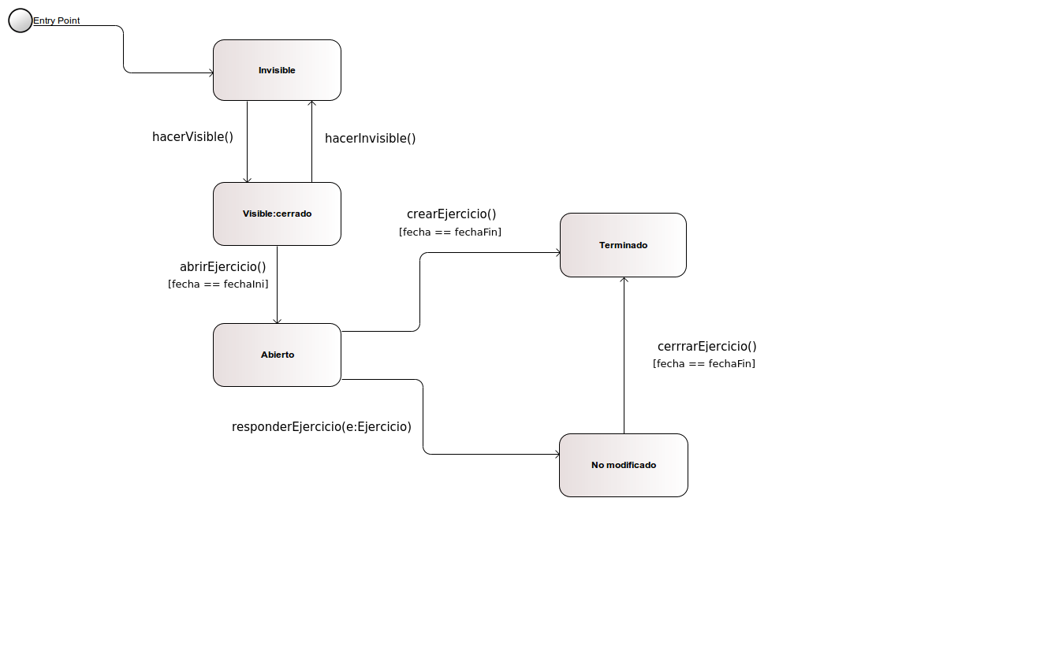
Petición de admisión:

En este segundo ejemplo hemos optado por realizar el diagrama de estados de una petición de admisión. El estado inicial de la petición es el de sin responder, dado que el alumno ha enviado la solicitud al profesor y del cual todavía no ha obtenido respuesta. Si el profesor realiza el método de aceptarPeticionAdmision, la petición pasará de estar en el estado de sin resolver al estado de aceptada. De manera similar pasa de sin responder a rechazada, pero empleando la función de denegarPeticiónAdmisión. Finalmente tanto el estado de aceptada como el de rechazada pueden llegar al estado final en el que sale la petición, si se ejecuta la función de resolverPeticionAdmision.

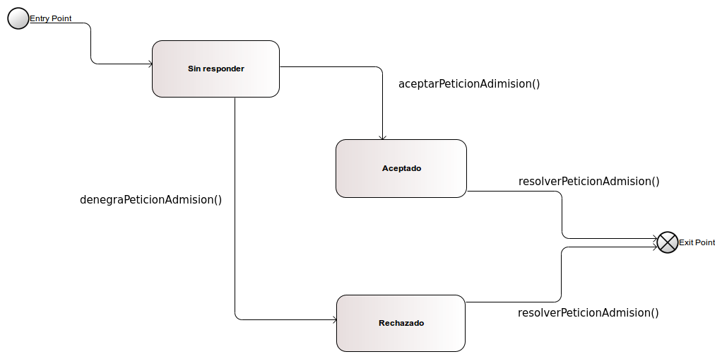

3.DIAGRAMAS DE SECUENCIA
El diagrama de secuencia es un tipo de diagrama usado para modelar interacción entre objetos en un sistema. Cada uno de los objetos que definamos va a tener una línea de vida (representada mediante una caja en posición vertical) y el paso del tiempo se va a representar de arriba a abajo.

Aceptar petición de admisión:
En primer lugar vamos a realizar sobre el objeto de profesor la función de aceptarPeticionAdmision. Posteriormente sobren petición ejecutamos el método de aceptarAdmisionPeticion. La diferencia de una función a otra es que la primera está en la clase de Profesor y se le pasa la petición como argumento, y a segunda pertenece a la clase de PeticionAdmision. Por último sobre el objeto a (que es del tipo Asignatura, y corresponde a la asignatura de la petición de admisión), aplicamos la función de darDeAlta y le pasamos como parámetro el estudiante que nos había mandado en un primer momento la solicitud de admisión.

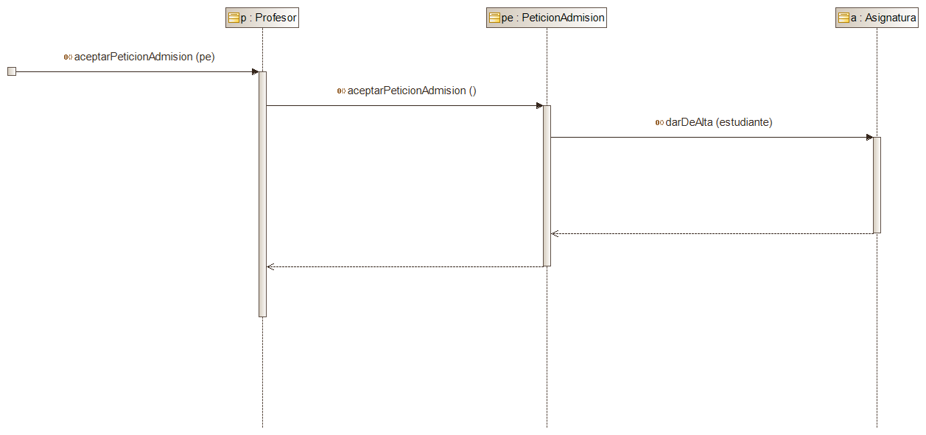

Añadir ejercicio:

Invocamos al método de añadirEjercicio en el objeto a, que es de tipo Asignatura. A este método le pasamos como argumento las preguntas que queremos introducir en el ejercicio a crear. Posteriormente, es necesario que creemos un ejercicio (e). Una vez creado el ejercicio, lo que vamos a hacer es un bucle for en el cual para cada pregunta que quiera añadir el profesor, se va a llamar al método de añadirPregunta (pasándole como parámetro la pregunta que se quiere añadir al ejercicio) y así tantas veces como el profesor quiera.

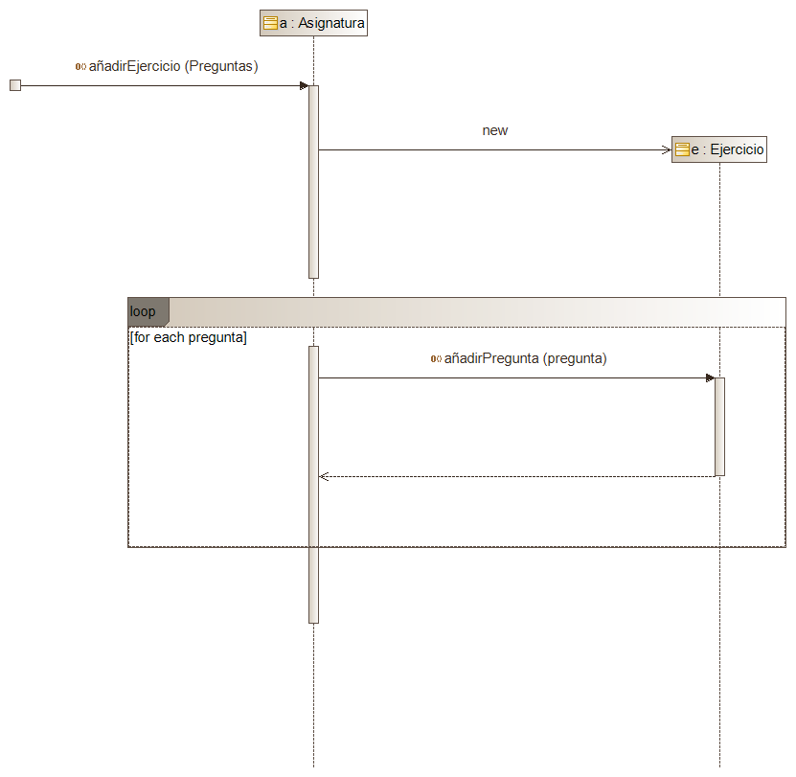

4.MATRIZ DE TRAZABILIDAD:
Como podemos comprobar todos los requisitos(columna de la izquierda, que es igual en todas las hojas) tienen su correspondiente representación en el dominio de la solución a implementar.
